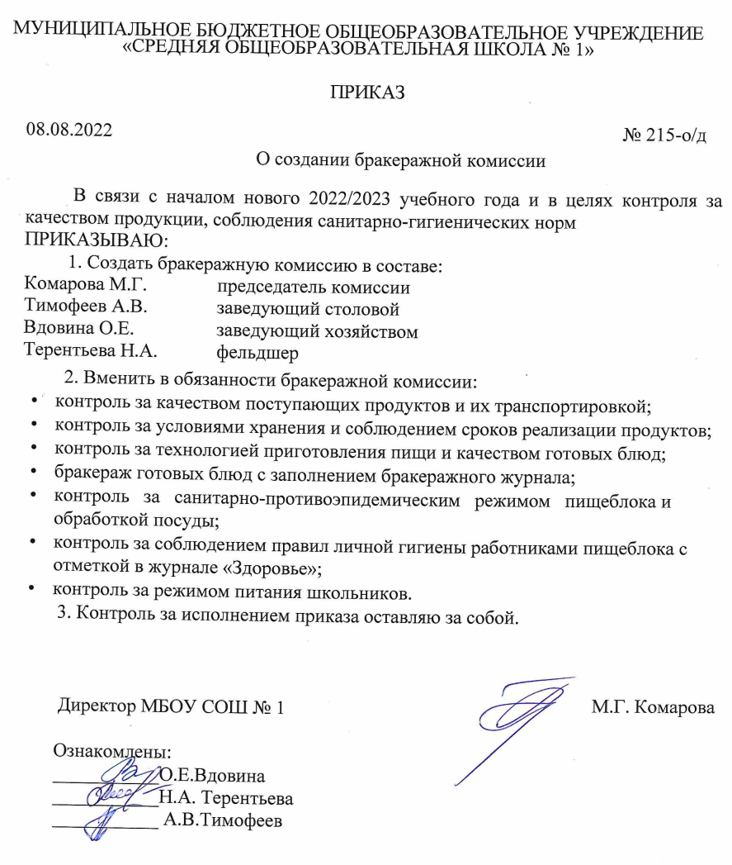
МУНИЦИПАЛЬНОЕ БЮДЖЕТНОЕ ОБЩЕОБРАЗОВАТЕЛЬНОЕ УЧРЕЖДЕНИЕ «СРЕДНЯЯ ОБЩЕОБРАЗОВАТЕЛЬНАЯ ШКОЛА № 1»

ПРИКАЗ

08.08.2022 № 215-о/д
О создании бракеражной комиссии

В связи с началом нового 2022/2023 учебного года и в целях контроля за качеством продукции, соблюдения санитарно-гигиенических норм
ПРИКАЗЫВАЮ:
1. Создать бракеражную комиссию в составе:
Комарова М.Г.
Синельникова В.В.
Вдовина О.Е.
Терентьева Н.А.
председатель комиссии
заведующий столовой
заведующий хозяйством
фельдшер

2. Вменить в обязанности бракеражной комиссии:
- контроль за качеством поступающих продуктов и их транспортировкой;
- контроль за условиями хранения и соблюдением сроков реализации продуктов;
- контроль за технологией приготовления пищи и качеством готовых блюд;
- бракераж готовых блюд с заполнением бракеражного журнала;
- контроль за санитарно-противоэпидемическим режимом пищеблока и обработкой посуды;
- контроль за соблюдением правил личной гигиены работниками пищеблока с отметкой в журнале «Здоровье»;
• контроль за режимом питания школьников.
3. Контроль за исполнением приказа оставляю за собой.

Директор МБОУ СОШ № 1 | М.Г. Комарова
Ознакомлены:
___________О.Е.Вдовина
___________Н.А. Терентьева
___________Синельникова В.В.

О.Е.Вдовина
30468

